**ИНФОРМАЦИОННАЯ СИСТЕМА**

**«Шиповник»**

**РАБОЧАЯ ДОКУМЕНТАЦИЯ**

**Руководство пользователя**

**Листов – 16**

2024

**Аннотация**

Настоящий документ представляет собой руководство пользователя (далее Руководство) информационной системы для аптеки.

Руководство определяет добавление товаров в корзину, оформление заказов, добавление и удаление лекарственных препаратов из каталога.

Перед работой пользователя с системой *«*Шиповник*»* рекомендуется внимательно ознакомиться с настоящим руководством.

Документ подготовлен в соответствии с РД 50-34.698-90 – в части структуры и содержания документов, и в соответствии с ГОСТ 34.201-89 – в части наименования и обозначения документов.

Содержание

1. Введение. 3

1.1. Область применения. 3

1.2. Краткое описание возможностей. 3

1.3. Уровень подготовки пользователя 3

1.4. Перечень эксплуатационной документации 3

В список документации входят 3

1.5. Список обозначений и сокращений 3

2. Назначение и условие применения. 3

2.1. Назначение 3

2.2. Условия применения 3

3. Состав и содержание дистрибутивного носителя данных 3

3.1. Порядок загрузки данных и программ 4

3.2. Порядок проверки работоспособности 4

4. Описание операций 4

4.1. Функционал пользователя 4

4.2. Функционал сотрудника 11

5. Возможные ошибки и рекомендации к их устранению 14

# Введение.

## Область применения.

Пользовательский интерфейс позволяет после регистрации пользователя получить возможность вести учет товаров и отслеживать появление заказов.

## Краткое описание возможностей.

Основные возможности системы:

* регистрация пользователей;
* формирование структурированной базы данных с информацией о лекарственных препаратах;
* изменение сведений о товарах на складе.
  1. Уровень подготовки пользователя.

Для эксплуатации системы определены следующие роли: администратор, пользователь. Оператор должен: иметь общие сведения о системе и ее назначении, владеть информацией о системе в объеме эксплуатационной документации, владеть информацией о работе в интерфейсе программы, обеспечивать поддержку взаимодействия с внешними участниками (обмен данными, регистрация обращений). Пользователь не обязан обладать внушительными навыками в области программирования или в сфере деятельности системы помимо базового ознакомления с устройством компьютера.

* 1. Перечень эксплуатационной документации.

В список документации входят инструкция по установке системы и руководство пользователя (настоящий документ).

* 1. Список обозначений и сокращений.

1. БД – база данных;
2. ИС – информационная система;
3. ПК – персональный компьютер;
4. ПВ(З) – пункт выдачи заказов (в этом контексте – аптека).

# Назначение и условие применения.

* 1. Назначение.

Система предназначена для автоматизации работы аптеки, упрощения чета лекарств, заказов и продажи.

* 1. Условия применения.

ПО «Шиповник» позволяет вести учет товаров, автоматически формировать заказы, контролировать вход пользователя при помощи ограничений доступа, анализировать популярность товаров за счет просмотра частоты выбора определенных товаров в качестве заказов, предусмотрена возможность оплаты.

1. Состав и содержание дистрибутивного носителя данных.

Состав технических средств:

1. Компьютер системного администратора, включающий в себя:
   * процессор с тактовой частотой, не менее 3 ГГц;
   * оперативную память объемом, не менее 16 Гб;
   * видеокарту, монитор, мышь, клавиатуру.
2. Компьютер покупателя, включающий в себя:
   * процессор с тактовой частотой, не менее 2 ГГц;
   * оперативную память объемом, не менее 8 Гб;
   * видеокарту, монитор, мышь, клавиатуру.
3. Компьютер сотрудника аптеки (пункта выдачи заказов), включающий в себя:
   * процессор с тактовой частотой, не менее 2 ГГц;
   * оперативную память объемом, не менее 8 Гб;
   * видеокарту, монитор, мышь, клавиатуру.
   1. Порядок загрузки данных и программ.

Приложения покупателя и администратора обмениваются с СУБД сообщениями по локальной сети, при этом используется протокол *HTTP*. Должно быть исключено появление посторонних устройств в сети. При проверке работоспособности у клиента(покупателя) должен быть доступ к СУБД.

* 1. Порядок проверки работоспособности.

Проверка работоспособности системы *«*Шиповник*»* осуществляется путем выполнения операций, описанных в разделе 4 настоящего документа.

1. Описание операций.
   1. Функционал пользователя.

При запуске системы пользователю открывается окно авторизации, представленное на рисунке 1.

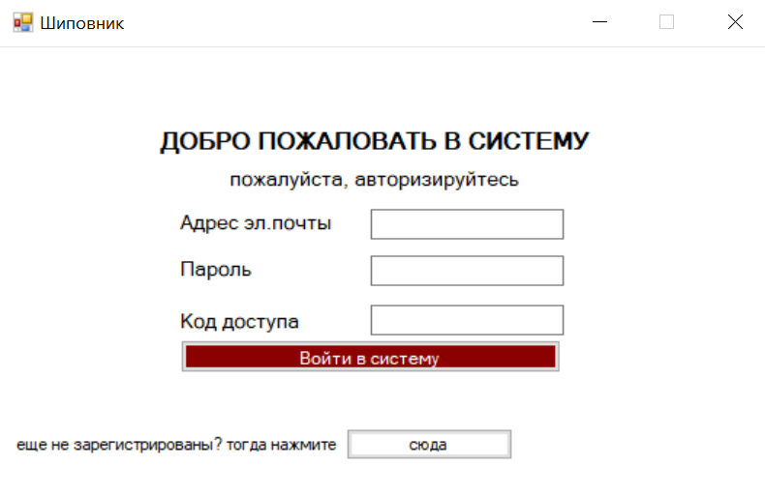

Рисунок 1 – Авторизация

Далее пользователь может ввести свои данные в поля, если он не зарегистрирован. А если не зарегистрирован, то он увидит сообщение об ошибке. Появляется возможность пройти регистрацию, нажав на кнопку «сюда». После этого открывается окно регистрации, представленное на рисунке 2.

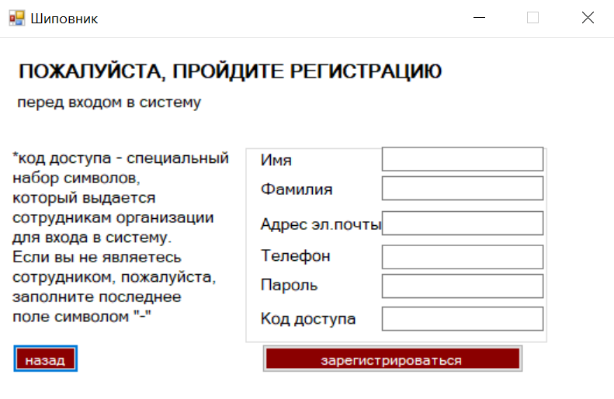

Рисунок 2 – Регистрация

Здесь пользователь вводит свои данные, но, т.к. не является сотрудником и не знает специальный код доступа, вводит в последнем поле «-».

После сообщения об успешной авторизации открывается главное меню, как на рисунке 3.

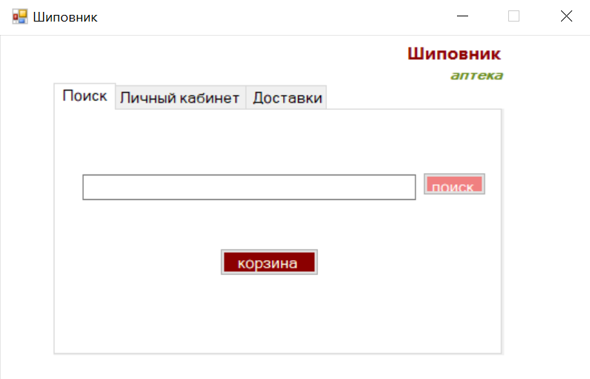

Рисунок 3 – Главное меню пользователя

На вкладке «Поиск» можно ввести название лекарственного средства и нажать на кнопку «поиск», после чего откроется окно с информацией о товаре, представленное на рисунке 4.

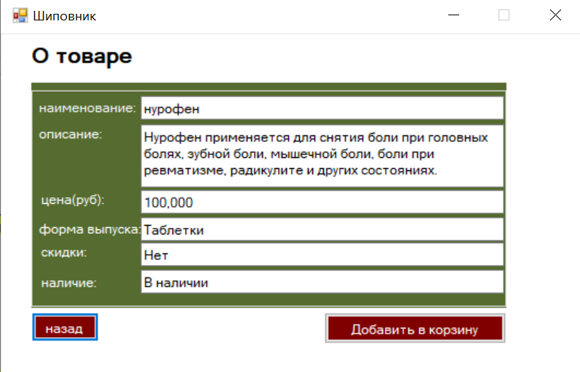

Рисунок 4 – О товаре

Далее при нажатии на кнопку «Добавить в корзину» появится сообщении об успешном добавлении товара в корзину. При нажатии на кнопку «Назад» пользователь возвращается в главное меню. Теперь у него появляется возможность посмотреть корзину, нажав на кнопку «Корзина». На рисунке 5 можно увидеть отображение товаров в корзине.

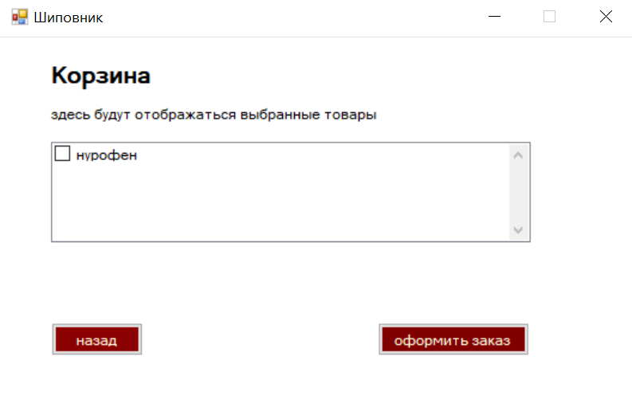

Рисунок 5 – Корзина

Затем можно выбрать товары из списка и нажать на кнопку «Оформить заказ», что переключит пользователя на вкладку «Оформление заказа», как на рисунке 6.

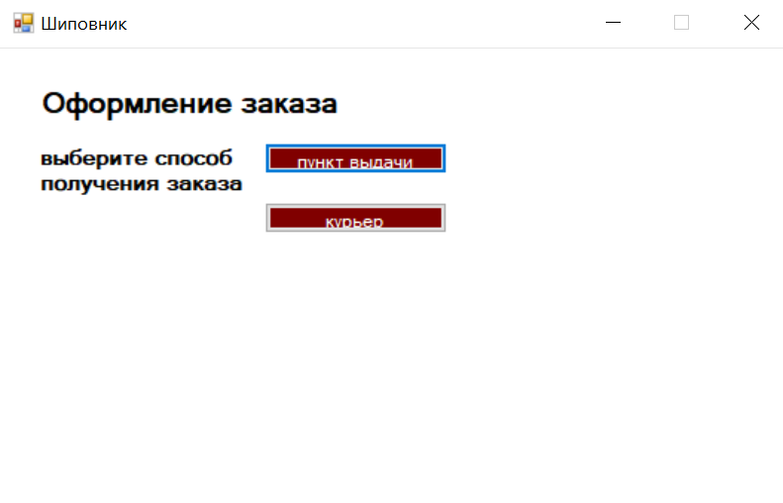

Рисунок 6 – Оформление заказа

Видно две кнопки – «Пункт выдачи» и «Курьер» – это выбор способа получения заказа, а именно – самовывозом из аптеки по выбранному адресу или с помощью курьера, который принесет посылку до квартиры. При выборе первой кнопки откроется новая вкладка с выбором адреса аптеки, представленная на рисунке 7.

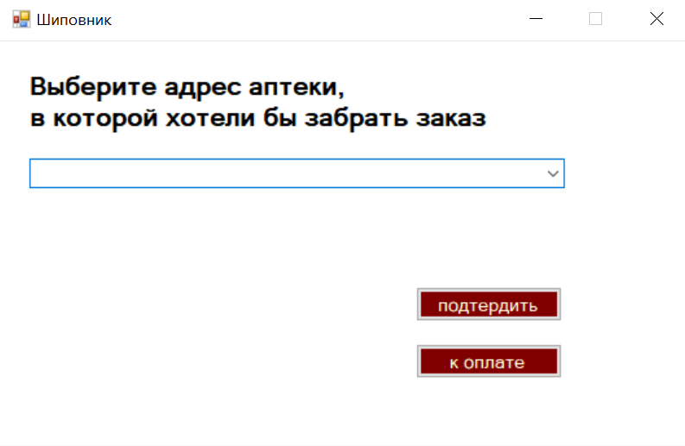

Рисунок 7 – Выбор пункта выдачи заказа

Можно выбрать наиболее удобную аптеку – филиал сети аптек «Шиповник» и подтвердить свой выбор, нажав на соответствующую кнопку. Выбор сохранится в БД. Если нажать на кнопку «К оплате», откроется предыдущая страница, но с возможностью выбрать способ оплаты, это можно увидеть на рисунке 8.

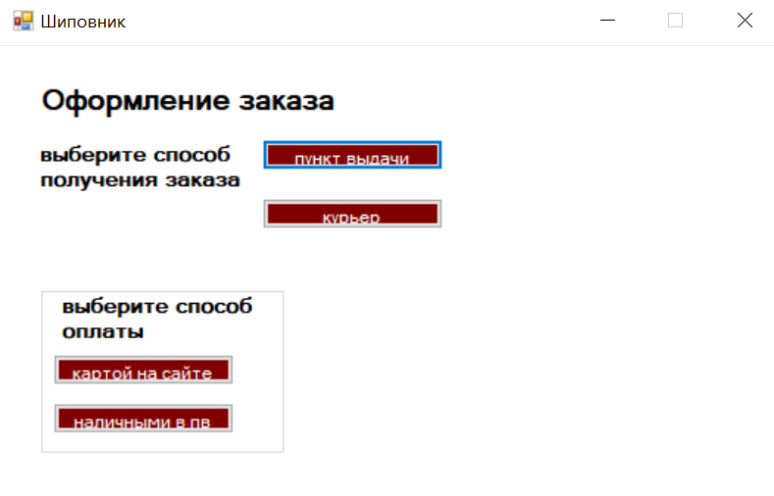

Рисунок 8 – Выбор оплаты (пункт выдачи)

При нажатии на кнопку «Картой на сайте» откроется страница с возможностью оплатить заказ, как показано на рисунке 9.

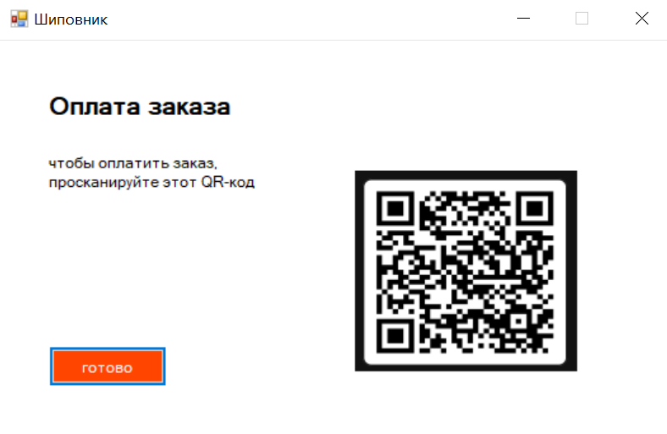

Рисунок 9 – Оплата заказа

После оплаты заказа пользователь может нажать на кнопку «Готово» и перейти на следующую вкладку, как на рисунке 10.

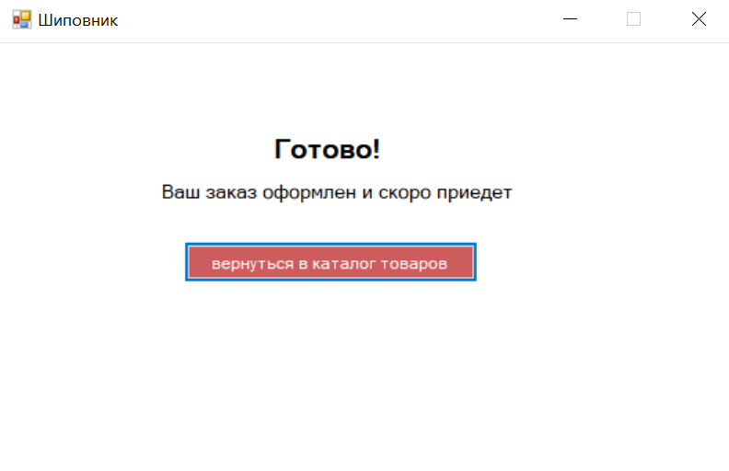

Рисунок 10 – Завершение покупки

После нажатия на кнопку «Вернуться в каталог товаров» пользователь перемещается обратно на главное меню.

Если в форме на рисунке 6 выбрать «Курьер», то откроется вкладка, представленная на рисунке 11.

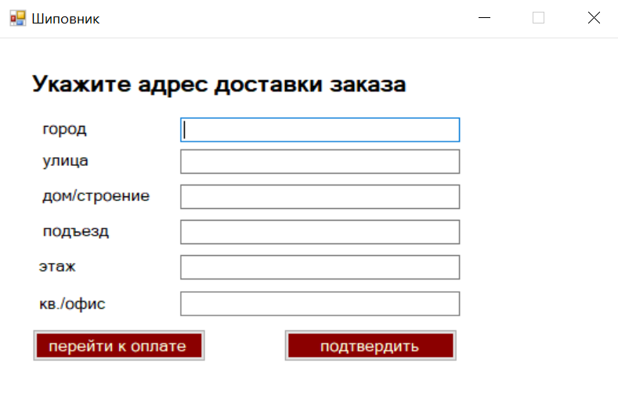

Рисунок 11 – Заполнение адреса

Здесь появляется возможность заполнить адрес пользователя для осуществления доставки на дом. При подтверждении адрес сохраняется в БД. Затем необходимо нажать на кнопку «Перейти к оплате», откроется вкладка, напоминающая рисунок 8, но со способами оплаты заказа, полученного с помощью курьерских услуг, что видно на рисунке 12.

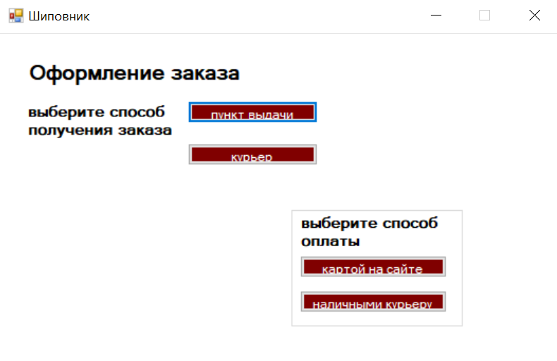

Рисунок 12 – Выбор оплаты (доставка)

При нажатии на кнопку «Картой на сайте» открывается окно, представленное на рисунке 9. Дальнейшие действия аналогичны предыдущему переходу на главное меню.

При выборе «Наличными курьеру» или «Наличными в ПВ» – автоматически появляется окно, представленное на рисунке 10.

При возвращении на главное меню появляется возможность зайти на вкладку «Доставки» и увидеть свои заказы, как на рисунке 13.

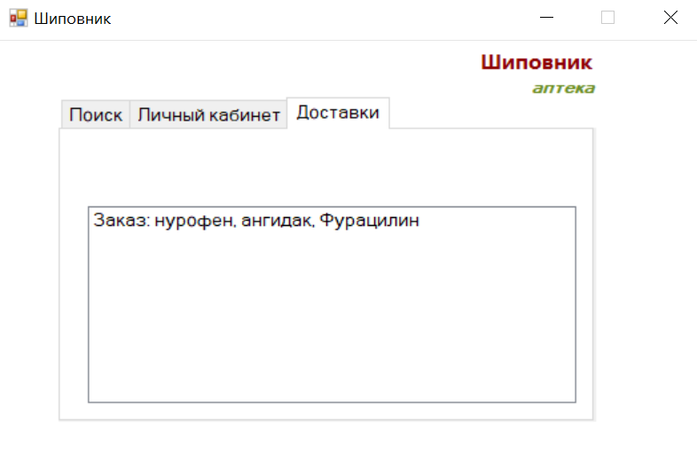

Рисунок 13 – Список заказов

Далее при открытии вкладки «Личный кабинет», продемонстрированной на рисунке 14, пользователь может увидеть свои данные и изменить их, нажав на соответствующую кнопку.

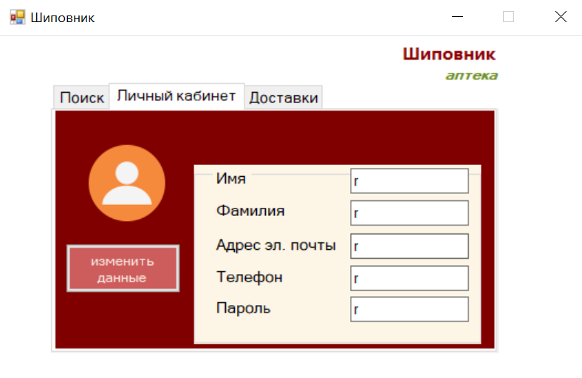

Рисунок 14 – Личный кабинет пользователя

* 1. Функционал сотрудника.

Процесс авторизации и регистрации администратора аналогичен регистрации и авторизации пользовательскому, но при регистрации новый администратор должен ввести код доступа, который ему выдается при трудоустройстве в аптеку «Шиповник».

После авторизации открывается окно главного меню для администратора, представленное на рисунке 15.

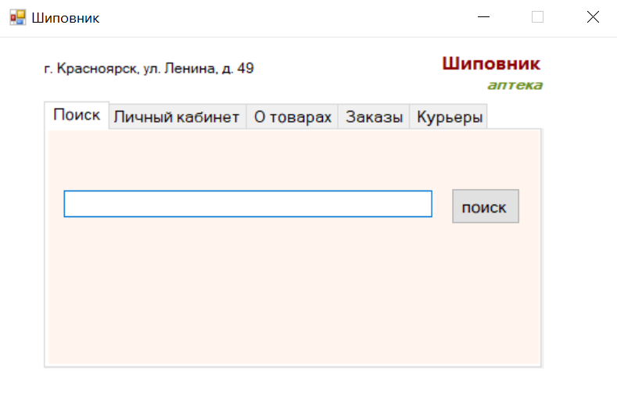

Рисунок 15 – Главное меню администратора

В верху вкладки отображается адрес аптеки. Это зависит от введенного при регистрации кода доступа, ведь он индивидуален для каждого филиала аптеки «Шиповник». Здесь, как и у пользователя есть возможность поиска товаров после нажатия на кнопку «Поиск». Однако, у администратора нет возможности добавлять товары в корзину, что видно на рисунке 16.

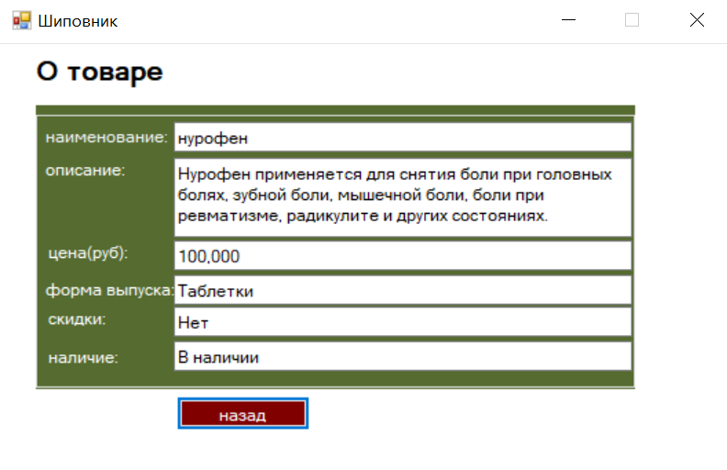

Рисунок 16 – Информация о товаре для администратора

В личном кабинете администратор может просмотреть сведения о себе и изменить их, как показано на рисунке 17.

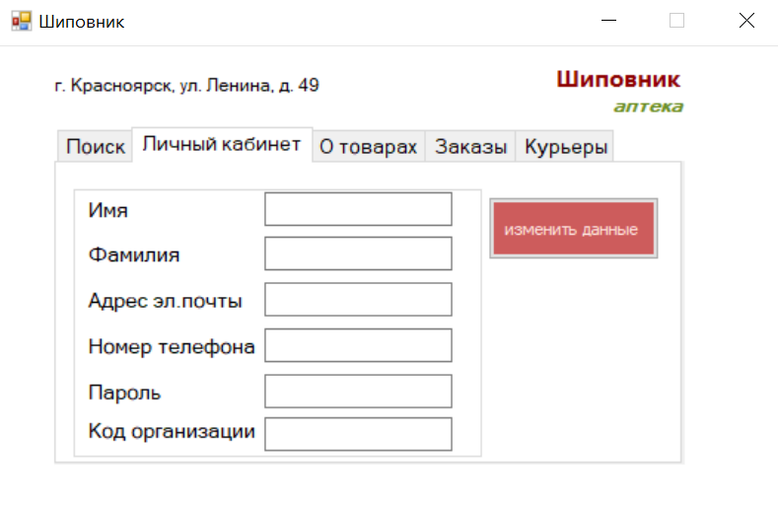

Рисунок 18 – Личный кабинет администратора

В разделе «О товарах» администратор может добавить, удалить или просто посмотреть сведения о товарах, что можно увидеть на рисунке 19.

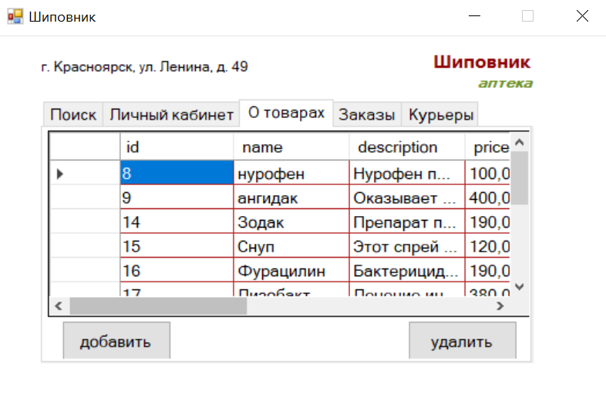

Рисунок 19 – Изменение сведений о товарах

При нажатии на кнопку «Добавить» откроется окно, в котором можно заполнить сведения о новом товаре и внести его в БД, что видно на рисунке 20.

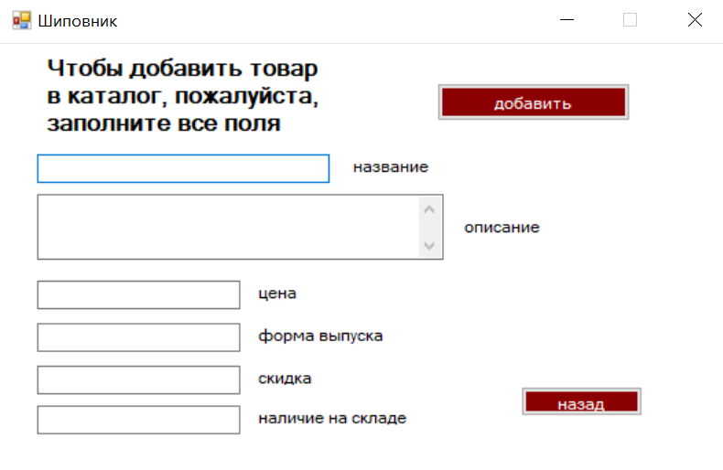

Рисунок 20 – Поля для добавления характеристик новых товаров

Для удаления товаров необходимо выделить нужную строку с товаром в таблице и нажать на кнопку «Удалить», а затем появится сообщение с предупреждением, как на рисунке 21.

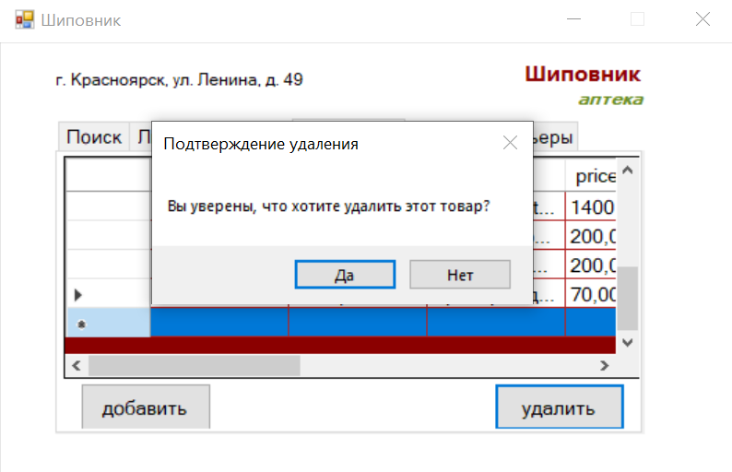

Рисунок 21 – Удаление товара из БД

В разделе «Заказы» отображаются заказы, созданные пользователем. А в разделе «Курьеры» отображается список курьеров, которые могут доставить посылку в зависимости от выбранного (по коду доступа) города, что можно увидеть на рисунке 22.

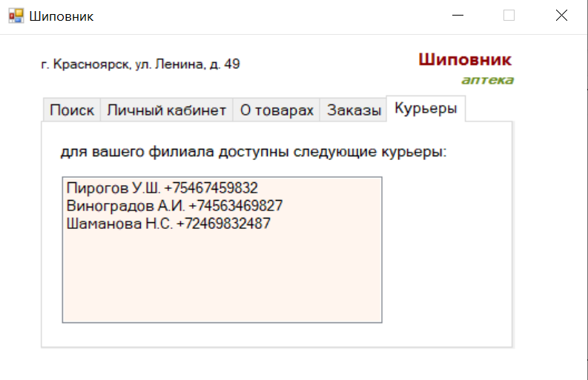

Рисунок 22 – Список доступных курьеров

1. Возможные ошибки и рекомендации к их устранению.

Описание действий при возникновении ошибок приведено на таблице 1.

Таблица 1. Возможные ошибки и рекомендации к их устранению.

|  |  |
| --- | --- |
| Описание ошибки | Рекомендации по их устранению |
| Неправильный ввод кода доступа | Ввести верный код доступа, повторить попытку входа |
| Неправильное заполнение полей | Ввести данные во все поля |
| Неверный формат заполнения полей | Пересмотреть необходимый формат данных. Цена записывается цифрами, десятичные дроби – через запятую, с тремя знаками после запятой. |